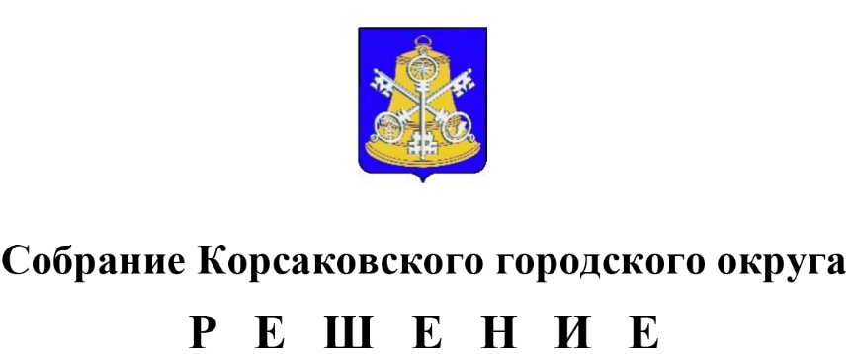

Принято ______________ №__________

на -м заседании 7-го созыва

О внесении изменений в решение Собрания Корсаковского городского округа от 29.11.2018 № 47 «Об утверждении структуры администрации Корсаковского городского округа»

В соответствии с частью 8 статьи 37 Федерального закона от 06.10.2003 № 131-ФЗ «Об общих принципах организации местного самоуправления в Российской Федерации», на основании закона Сахалинской области от 14.11.2024 № 96-ЗО Собрание РЕШИЛО:

1. Внести в решение Собрания Корсаковского городского округа от 29.11.2018 № 47 «Об утверждении структуры администрации Корсаковского городского округа» (в редакции решений Собрания Корсаковского городского округа от 14.02.2020 № 110, от 30.10.2020 № 133, от 14.09.2021 № 163, от 26.09.2023 № 40, от 14.06.2024 № 68) (далее – Решение) следующие изменения:

1.1. В названии и пункте 1 Решения слова «городского округа» заменить на слова «муниципального округа».

1.2. В названии и по тексту структуры администрации Корсаковского городского округа, утвержденной Решением, слова «городского округа» заменить на слова «муниципального округа».

1. Установить, что настоящее решение вступает в силу с 01.01.2025.
2. Опубликовать настоящее решение в газете «Восход».

Председатель Собрания

Корсаковского городского округа Л.Д. Хмыз

|  |  |
| --- | --- |
| Мэр Корсаковского городского округа | А.В. Ивашов |